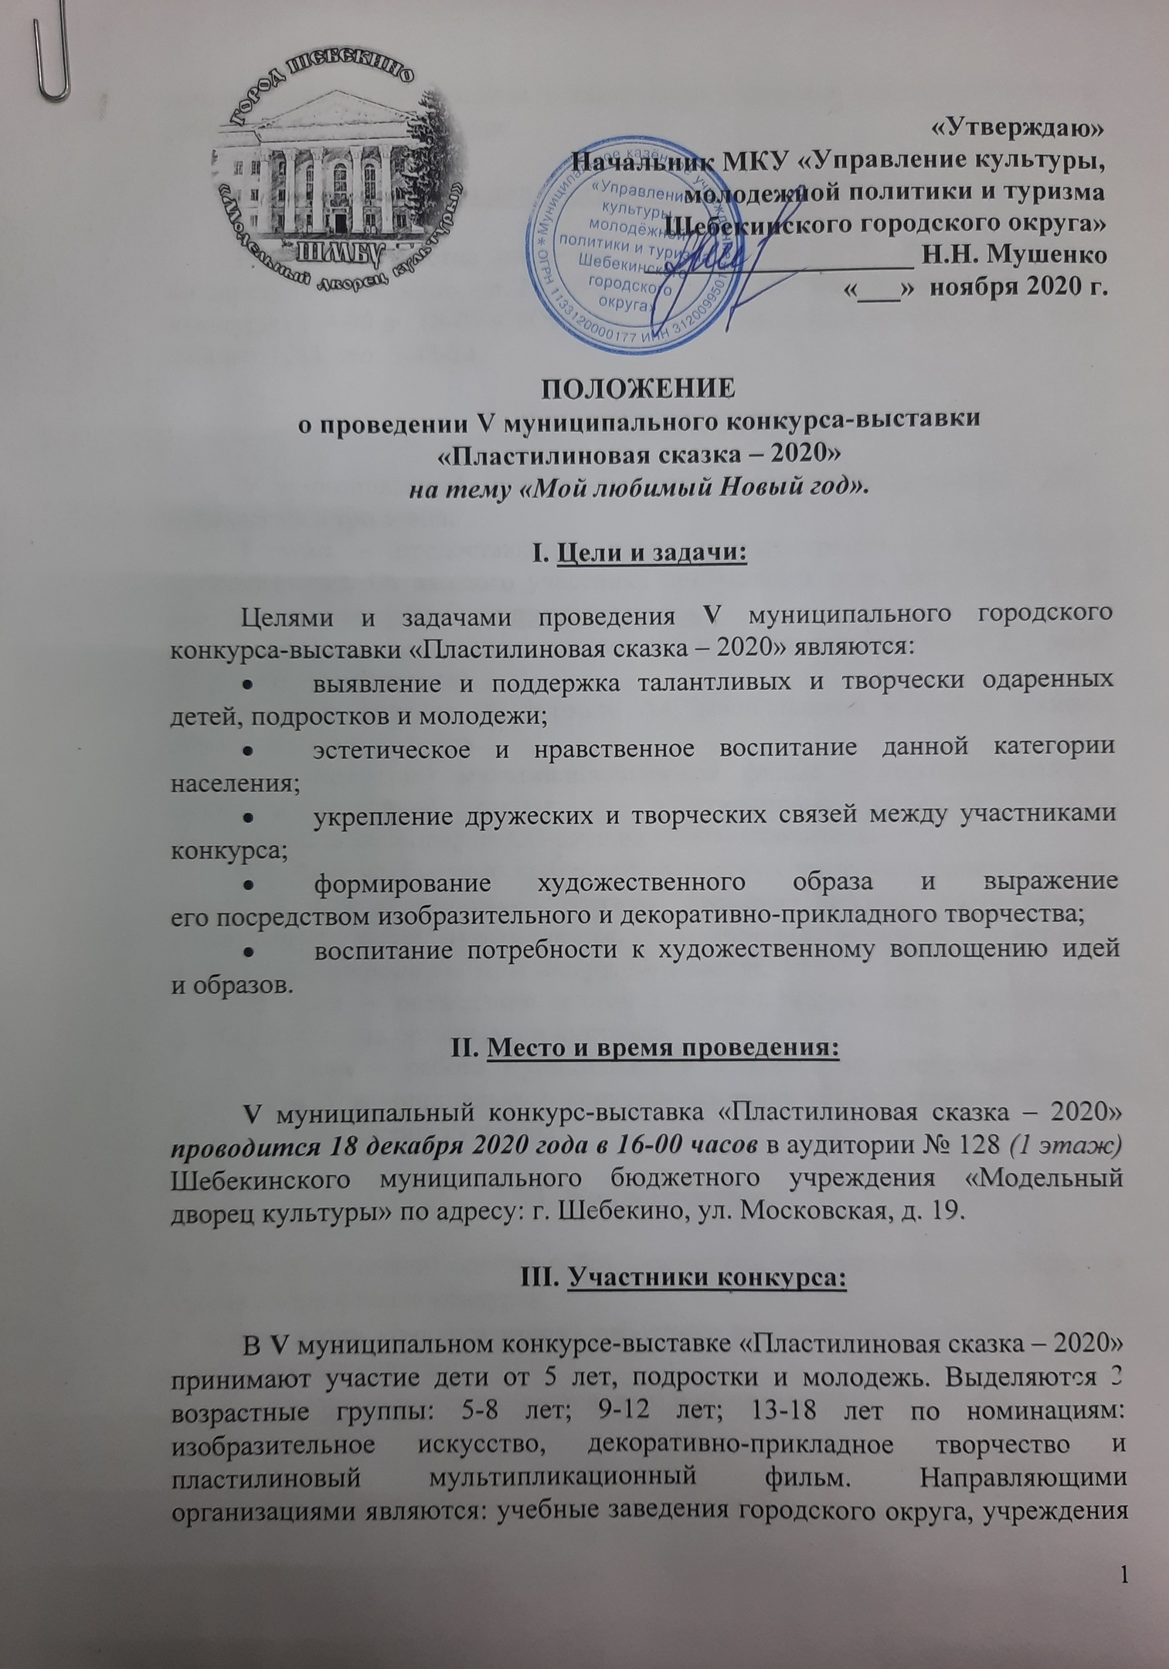дополнительного образования, а также сами участники могут предоставлять работы на выставку-конкурс.

IV. Заявки для участия в конкурсе-выставке:

Работы на участие подаются в оргкомитет до 14 декабря 2020 г. по адресу: г. Шебекино, ул. Московская, д. 19, ШМБУ «Модельный дворец культуры» с 9-00 до 18-00 ч. (Отдел по работе с детьми и молодежью, 1 этаж, кабинет 126), тел. 5-45-24.

V. Порядок проведения:

V муниципальный конкурс-выставка «Пластилиновая сказка – 2020» проводится в три этапа:
I этап – предоставление работ и регистрация (осуществляется оргкомитетом). От каждого участника принимается одна авторская работа (коллективные работы не принимаются).
В ДПТ: панно в технике аппликации из пластилина (не более 2-х работ от одного руководителя).
В ИЗО: рисунок на формате А4, выполненный в любой технике, оформленный в паспарту.
Пластилиновый мультипликационный фильм – короткометражный мультипликационный фильм из пластилиновых объектов (героев, декораций), записанный на CD-диск или USB-накопитель.
К работе необходимо прикрепить этикетку с указанием данных автора: фамилия, имя (полностью), возраст, название работы, наименование учреждения, ФИО руководителя, контактный телефон (домашний, мобильный) автора работы или руководителя.
II этап – подведение итогов конкурса, награждение победителей и отбор работ для организации выставки.
III этап – работа муниципальной выставки из отобранных работ участников V муниципального конкурса-выставки «Пластилиновая сказка – 2020» в фойе Дворца культуры.

VI. Жюри конкурса:

- В целях объективной оценки работ участников оргкомитетом утверждается состав жюри финала конкурса;
- В состав жюри конкурса входят работники культуры и искусства, а также общественные деятели;
- Решение жюри является окончательным и обжалованию не подлежит.

VII. Критерии оценок:

- выразительность композиционного решения работы;
- оригинальность воплощение образа;
- уровень мастерства технического исполнения работы;
- соответствие тематики, исполнительной техники и материала заданному направлению.

VIII. Награждение победителей:

В трех номинациях: ДПТ, ИЗО и пластилиновый мультипликационный фильм члены жюри определят три призовых места, в каждой возрастной категории, которые будут награждены грамотами и памятными подарками.

IX. Финансирование конкурса:

Финансирование V муниципального конкурса-выставки «Пластилиновая сказка – 2020» осуществляется Шебекинским муниципальным бюджетным учреждением «Модельный дворец культуры».

